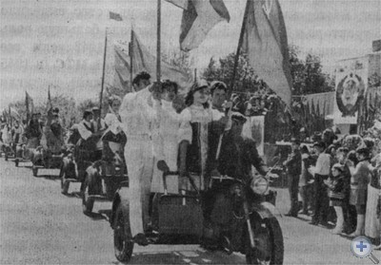

12 апреля 1944 г. воины 52-го отдельного мотоциклетного полка под командованием А. А. Недилько, 19-го танкового корпуса и 263-й стрелковой дивизии под командованием полковника П. М. Волосатых освободили Сейтлер от немецко-фашистских захватчиков.
Отступая, гитлеровцы разрушили и сожгли в Сейтлере железнодорожный вокзал, узел связи, среднюю школу, все промышленные предприятия, административные и культурно-бытовые здания, сельскохозяйственные насаждения и постройки в колхозах и совхозах района. Вместе с материальным ущербом район потерял в войне и лучших своих сыновей и дочерей. Не было тогда в нашем районе ни одной семьи, которую бы не затронула проклятая война. Сразу после освобождения района началась мобилизация в ряды Красной Армии. Первую партию призванных 20—24 апреля бросили под Севастополь. Большинство из них совсем еще не видали сражений и не были обстреляны войной. Вторая мобилизация на фронт наших земляков прошла 15 мая и 3 июня 1944 г. И опять из района отправились добивать врага сотни наших земляков. Всего в 1944 г. было призвано более 1,2 тыс. человек.
Общая численность людских и материальных потерь по району составила:
- воинов, погибших на фронтах — 1854 чел.;
- партизан и подпольщиков, погибших в годы войны — 292 чел.;
- мирных жителей, жертв войны — 868 чел.
- материальный ущерб, всего — 692,71 млн. руб.
После освобождения район восстанавливал разрушенное войной хозяйство. С помощью государства и благодаря высокой трудовой активности населения и помощи бойцов воинских частей в 1944—1945 гг. в 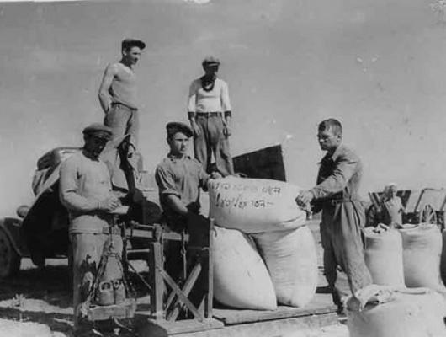Нижнегорском вступил в строй железнодорожный вокзал, хлебопекарня, молокозавод, электростанция, узел связи, типография, засолочная база, шелкопункт, инкубаторная станция, комбинат бытового обслуживания. Открылась больница, поликлиника, кинотеатр, средняя и начальная школы. Постепенно восстанавливалось садоводческое хозяйство района. В «гослесопитомнике» начали выращивать саженцы плодовых деревьев и декоративных кустарников для благ населенных пунктов.
Поколение сменяет поколение. Но вечной остается память погибшим воинам в Великой Отечественной войне 1941—1945 гг. Без нее не может быть ни совести, ни чести, ни работы ума, ни создания будущего. Память о наших героях-защитниках и победителях нетленна. Всего в Нижнегорском районе мемориальных памятников погибшим воинам на фронтах Великой Отечественной войны, партизанам и подпольщикам, расстрелянным мирным гражданам — 27. Мемориальные памятники установлены почти во всех хозяйствах, центральных усадьбах. 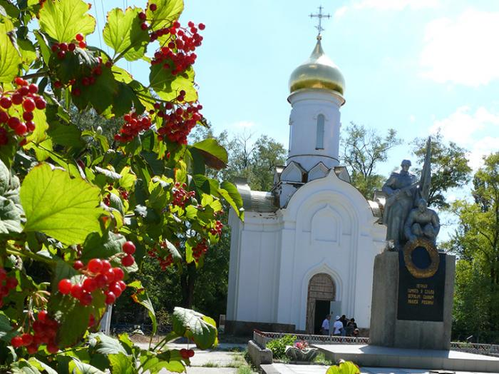

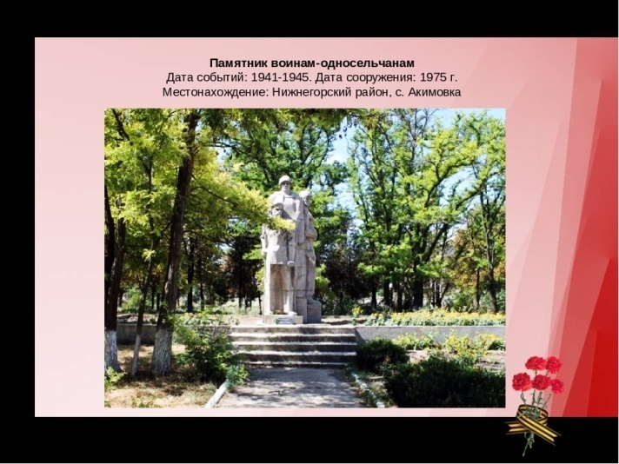
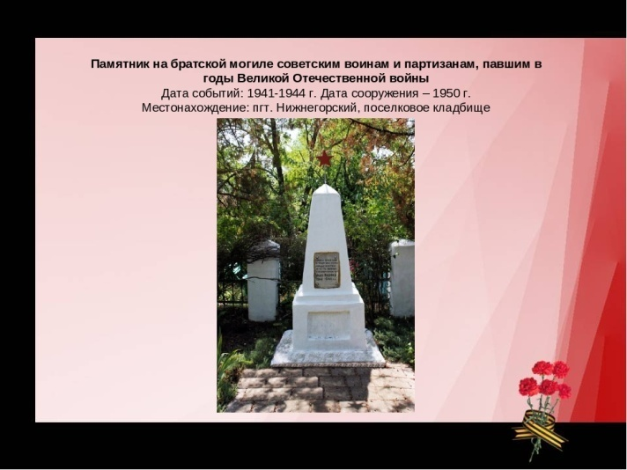
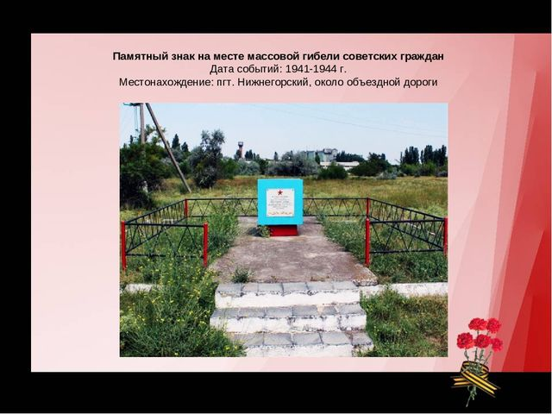
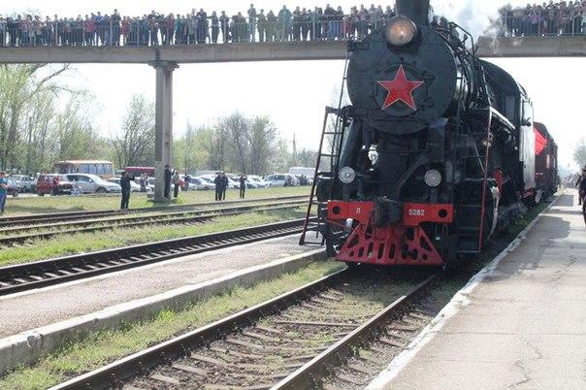

Нижнегорская межпоселенческая Центральная районная библиотека Им.Н.В.Гоголя
297100,Россия,Республика Крым,п.г.т.Нижнегорский,ул.Ленина д.7
Тел.(036550-21-2-86)

E-mail:bibliotekagogol@mail.ru. Сайт:http://cbs-nizhnegorskij

МКУК «Нижнегорская ЦБС»

« Историческая справка»

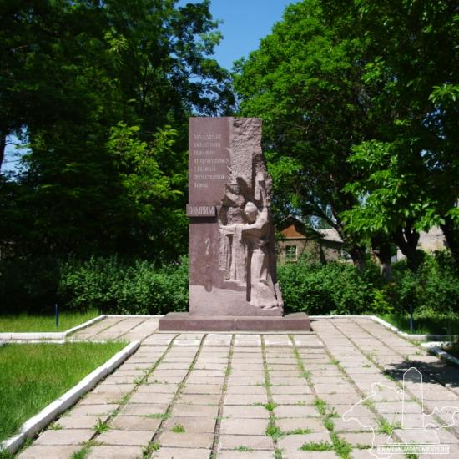

Нижнегорский 2020

